Sommaire :
- Crée portefeuille bitcoins / Télécharger tor
- Acheter des bitcoins
- Les liens shop deep weeb
- La poste / maison pour drop / pass Facteur
- Plus

- Télécharger tor
Aller sur un moteur de recherche traditionnel (chrome, internet … ) et installer : https://www.torproject.org/ ( Pas besoin de sock 5, ni de vpn) tor prends tout en charge.

1Bis – Crée porte feuilles
Y a plusieurs porte feuilles bitcoins disponible, le meilleure ( celui que j’utilise est : MultiBitHD ( https://multibit.org/ ) évidemment prends la version mac,
C’est là ou tes bitcoins vont être garder, d’où vient le nom portefeuille du coup il vont te demander plein de sécurité (Horodatage, recopier des mots) écris ça sur un bout de papier histoire de rien perdre crée toi le compte, une fois fais c’est très simple d’utilisation tu as les fonctions :

- Acheter / vendre (tu t’en branle )
- Envoyez demander (1)
- Paiement (là où tu vois tout tes paiement tes envoies de btc etc )
Après le reste tu t’en branle c’est des préférences etc etc .. Toi ce que tu vas utiliser c’est le envoyez demander, tu l’as compris demander pour faire une demande de bitcoin quand tu vas les commander et envoyer pour envoyer vers le portefeuille de ton vendeur, quand tu vas faire une « demande de bitcoins >, ils vont te donner une adresse bitcoin c’est cette adresse la que tu vas donner au site d’achat de bitcoin pour bien recevoir tes bitcoins ( La création on feras ça ensemble via ICQ )

- Acheter des bitcoins
Le plus galère pour certain, le plus facile pour moi ! Le seul soucis c’est que tu vas avoir besoin de ta carte d’identité pour faire les mandats compte, mais bon aucun problème le bitcoin est une monnaie anonyme .. Si tu est vraiment parano il existe des « machines à laver de bitcoins > qui en gros te les laves, moi j’ai jamais utiliser ils prennent un pourcentage et ça sert pas à grand choses, surtout qu’ils peuvent partir à tout moment avec tes btc .. à éviter

Sur ton moteur de recherche habituelle pas tor :
- https://www.bitboat.net.buy

C’est le site numéro un en France pour l’achat de BTC, un peu cher en taxe mais dans l’heure tes btc sont la !
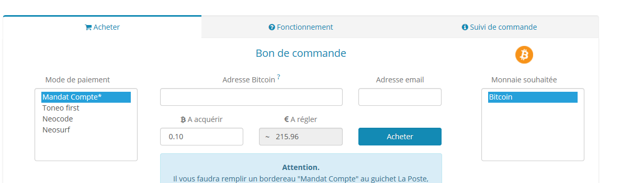
En gros tu choisie ton mode de paiement (mandat compte ) le reste sont trop cher niveaux taxe, ton adresse bitcoin ( que tu auras su en cliquant sur ( demander paiement ) sur ton portefeuille, tu mets ton montant que tu souhaites en BTC, puis une adresse mail. Une fois fais ça tu vas sur ton mail, tu auras reçu un e-mail avec plein d’information, ses informations seront là pour remplir le mandant compte à la poste
ATTENTION ! A partir de quand tu as validé ta commande tu as qu’une heure pour faire ton mandat compte, à cause de la variation du bitcoin, une fois le bordereaux remplie, l’assistance du site va te demander une photo du mandat, prends la photo envoie leurs, puis à partir de ce moment l’attends 30 minutes puis les bitcoins seront sur ton porte feuille

3-Les liens du deep Web
Bon c’est beau les porte feuilles bitcoin, c’est beau les mandats compte mais il faut passer commande non ?
https://frwikisfa6myvgyx.onion.cab/index.php?title=Accueil C’est un répertoire du deep web français tu devais y trouver bonheur, mais pour trouver le vendeur que je t’ai conseiller il faudra aller sur le french deep web ( forum )
- fdwocbsnity6vzwd.onion
C’est un forum market, en gros le site à un côté forum un coté market, inscrit toi sur ça, puis va dans annuaire, mon amis pokedexta n’est pas loin …

Bingo frdrugs62lssuyyy.onion

Pourquoi avoir mis le lien d’un forum alors que le type à son propre site ?

Depuis le temps, par habitude j’ai toujours regarder sur son magasin pour ses prix, ses produits etc .. puis quand j’étais intéresser par un produit je lui envoyé directement un message sur le forum avec la quantité et le produits que je voulais, il m’envoyez son adresse bitcoin j’y transférer les bitcoins de la hauteur du montant de la commande que je voulais faire, il me faisait signe quand c’était ship, et bingo 2 jours après c’était dans la boîte au lettre, après c’est une question d’habitude tu peux bien commander sur ton magasin aucun soucis, il est très réactif et généreux aucun soucis avec lui ni moi ni personne

- Drop / La poste / Pass Facteur

Déjà pour le pass j’ai un T10 je te ferais un double, après si tu peux recevoir chez toi c’est vraiment safe c’est vraiment bien préparer, aussi non :
http://leboncoin.fr tu regardes les maison en ventes/ location dans ton secteur, si c’est pas une batterie de boîte au lettre bingo tu as ton drop ( drop = endroit pour recevoir la drogue ) juste demande un ENVOIE SANS SIGNATURE, directement mis en boîte au lettre aussi non tu devras aller chercher ça à la poste et la … bon courage. Dernière option tu as la poste restante mais j’ai jamais essayer donc je ne pourrais te dire si ça marche …

5-PLUS
http://pwoah7foa6au2pul.onion/register.php?aff=41211 ( Market internationale à tes risque et périls )
- Si un jours tu as envie de changer de vendeur tu as le mode escrow qui à été mis en place, en gros l’escrow garde ton argent pour pas te faire arnaquer avant que tu reçois ta commande, en mode : Tu envoie l’argent à l’escrow, le vendeur est avertie, il envoie la drogue, dès que tu reçois tu fais signe à l’escrow que tu as reçu et l’escrow libere tes fonds au vendeur

- Tes adresse de DROP toujours pas PGP ou privnote

J’ai surement oublier des choses, c’est pour ça que vas servir la semaine ICQ + Assistance à la première commande, en espérant que tu pète le millions ;)

